
PONTIFÍCIA UNIVERSIDADE CATÓLICA DE CAMPINAS

JULIA DE SOUZA LEANDRO - RA: 25009148
MARIA EDUARDA PRUDENTE CASTRO - RA: 25005944
RAFAEL DE SOUZA BATISTA - RA: 25005945
VITOR SOARES POLIZEL - RA: 24008087

RELATÓRIO DE PROJETO:
Sistema de Gerenciamento de Estoque de um Armazém

CAMPINAS
2025

PONTIFÍCIA UNIVERSIDADE CATÓLICA DE CAMPINAS
ESCOLA POLITÉCNICA,
Ciências de Dados e Inteligência Artificial

RELATÓRIO DE PROJETO:
Sistema de Gerenciamento de Estoque de um Armazém

Relatório de projeto de sistema, apresentado no componente curricular Programação e Estrutura de Dados, do curso de Ciências de Dados e Inteligência Artificial, da Escola Politécnica da Pontifícia Universidade Católica de Campinas.

Orientador: Lúcia Filomena de Almeida Guimarães

CAMPINAS
2025
SUMÁRIO

1. INTRODUÇÃO 1
2. REQUISITOS 2
3. DESENVOLVIMENTO DO PROJETO 3
4. CONCLUSÃO 5
5. REFERÊNCIAS 6

INTRODUÇÃO
O projeto consiste no desenvolvimento de um Sistema de Gerenciamento de Estoque de um Armazém, utilizando a linguagem C. O objetivo principal é aplicar os conceitos fundamentais da programação estruturada, como vetores, matrizes, funções, condicionais e laços de repetição, para criar um programa capaz de registrar, atualizar e consultar o estoque de diferentes produtos distribuídos entre diversas filiais ou setores.
Além disso, o sistema visa facilitar a visualização do total de itens disponíveis, a análise de médias e a identificação de produtos e filiais com maior ou menor quantidade em estoque, oferecendo ao usuário um menu interativo e intuitivo.

REQUISITOS
Os requisitos avaliados definidos pela professora Lúcia Guimarães são:
- CADASTRO INICIAL
- Solicitar ao usuário o número de produtos e o número de filiais (ou setores);
- Criar e preencher uma matriz bidimensional representando o estoque;
- Máximo de 15 produtos e 10 filiais.
- ATUALIZAÇÃO DO ESTOQUE
- Permitir o aumento ou redução do estoque de um produto em uma filial específica;
- Impedir valores negativos no estoque;
- CONSULTAS
  - O sistema deve oferecer as seguintes consultas:
- Mostrar o estoque total de cada produto (somando todas as filiais);
- Mostrar o estoque total de cada filial (somando todos os produtos);
- Mostrar o produto com maior quantidade de estoque e menor quantidade de estoque;
- Mostrar a filial com mais estoque e a filial com menos estoque;
- A média de estoque em uma determinada filial, onde a filial é fornecida pelo usuário;
- A média de estoque de um determinado produto, onde o produto é fornecido pelo usuário;

DESENVOLVIMENTO DO PROJETO
  - Funções Utilizadas
O projeto foi desenvolvido em linguagem C utilizando a função principal main() e funções auxiliares para organizar o código e facilitar a manutenção do sistema. A função main() foi responsável pelo menu principal, permitindo ao usuário escolher entre cadastrar, editar, ler informações do estoque ou encerrar o programa.
Já a função matriz() teve como objetivo o cadastro e preenchimento dos dados do estoque, utilizando uma matriz bidimensional para representar os produtos e setores. Essa função também foi responsável por validar as entradas do usuário, garantindo que os valores inseridos estivessem dentro dos limites definidos (10 setores e 15 produtos). Além disso, foram implementadas estruturas de repetição e condicionais para controlar o fluxo do programa e evitar erros de entrada.
Durante a implementação da função de cadastro, foi adicionada uma rotina para descartar caracteres residuais da entrada do teclado, utilizando o comando while (getchar() != '\n');. Essa verificação impede que o programa interprete entradas anteriores, como o “Enter” digitado pelo usuário, evitando erros nas próximas leituras feitas pelo scanf(). Assim, o sistema garante que cada dado inserido seja lido de forma correta e independente, contribuindo para uma execução mais estável e precisa.

  - Dificuldades enfrentadas e Soluções

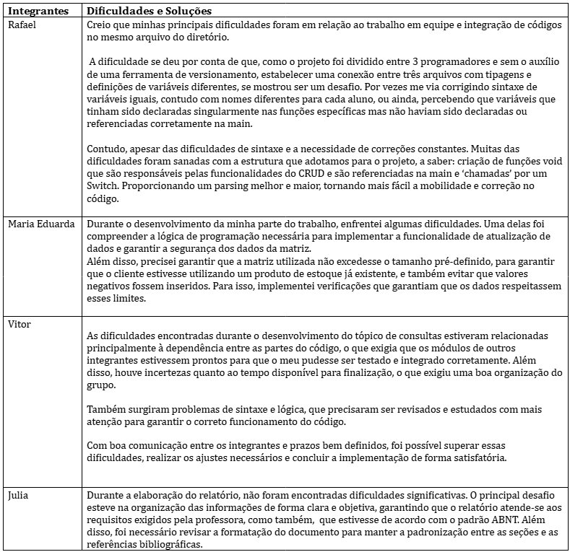
Figura 1 – Tabela com as dificuldades e soluções encontradas pelos integrantes durante o desenvolvimento do projeto

4. CONCLUSÃO
O desenvolvimento deste projeto permitiu aplicar de forma prática os conceitos de vetores, matrizes, estruturas de controle e modularização de código em C. A implementação das funções e do menu interativo demonstrou como é possível estruturar programas mais organizados e reutilizáveis. O trabalho contribuiu para consolidar o raciocínio lógico e a compreensão da importância da validação de dados e da interação com o usuário em sistemas simples de gerenciamento.

5. REFERÊNCIAS
BRASIL. PONTIFÍCIA UNIVERSIDADE CATÓLICA DE CAMPINAS. Material didático da disciplina Programação e Estrutura de Dados – Curso de Ciência de Dados e Inteligência Artificial. Campinas: PUC-Campinas, 2025. Material interno.

